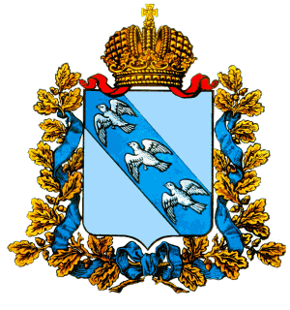

АДМИНИСТРАЦИЯ КУРСКОЙ ОБЛАСТИ

Управление ветеринарии Курской области

ПРОЕКТ
П Р И К А З

от _______________ № ________________

г. Курск

О признании утратившим силу
приказа управления ветеринарии Курской области от 13.08.2019
№ 117-о «Об утверждении Административного регламента управления ветеринарии Курской области по исполнению государственной функции «Осуществление регионального государственного ветеринарного надзора на территории Курской области»

В соответствии с Федеральным законом от 27.12.2019 № 447-ФЗ «О внесении изменений в отдельные законодательные акты Российской Федерации по вопросам совершенствования осуществления федерального государственного ветеринарного надзора», ПРИКАЗЫВАЮ:
Признать утратившим силу приказа управления ветеринарии Курской области от 13 августа 2019 № 117-о «Об утверждении Административного регламента управления ветеринарии Курской области по исполнению государственной функции «Осуществление регионального государственного ветеринарного надзора на территории Курской области».

Начальник управления С.Н. Турнаев

